**期中書面報告**

* **小組成員**
* 10740129 鄧永瀚
* 10744108楊依凡
* 10744140 賴柔君
* 10744141 林晏如
* **工作分配**
* 10744129 鄧永瀚 文字內容、影片剪輯
* 10744108楊依凡 網頁排版、素材繪畫、書面報告
* 10744140 賴柔君 網頁排版、網頁架構
* 10744141 林晏如 文字內容、文字排版
* **進度規劃與安排**
* 10/9~10/12 網頁大綱構思
* 10/12~10/16 影片拍攝、網頁進行架設
* 10/16~10/29 文字大綱與排版、網頁整體設定架構
* **影片的故事腳本**
* 主軸以中原資管系為影片主軸，以第一人稱視角出發，利用現今youtube流行的vlog方式，並且加入馬利歐的活潑元素，利用音效與繪圖使整體效果不單調，並且從校園開始帶入到資管系，介紹中原資管系的教室、可利用空間，以及資管的各項資源(包括系電、專題教室、系辦)，並介紹各項系上活動，以及系隊的生活，使觀看的學生更清楚瞭解資管系的一切，進而更想加入中原資管這個大家庭。
* **網站架構圖**

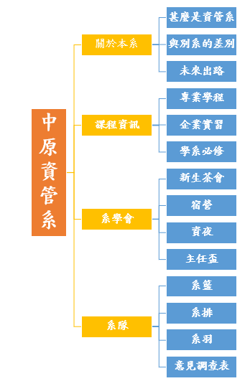

* **網頁版面說明(排版)**

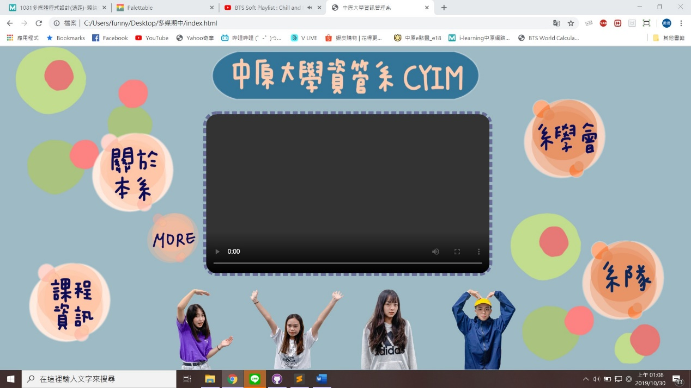

首頁的標籤不同於一般固定格式採用手繪方式，並且利用不規則排序展現出整體美感，每一個元件基本上都代表一個按鈕可使用。

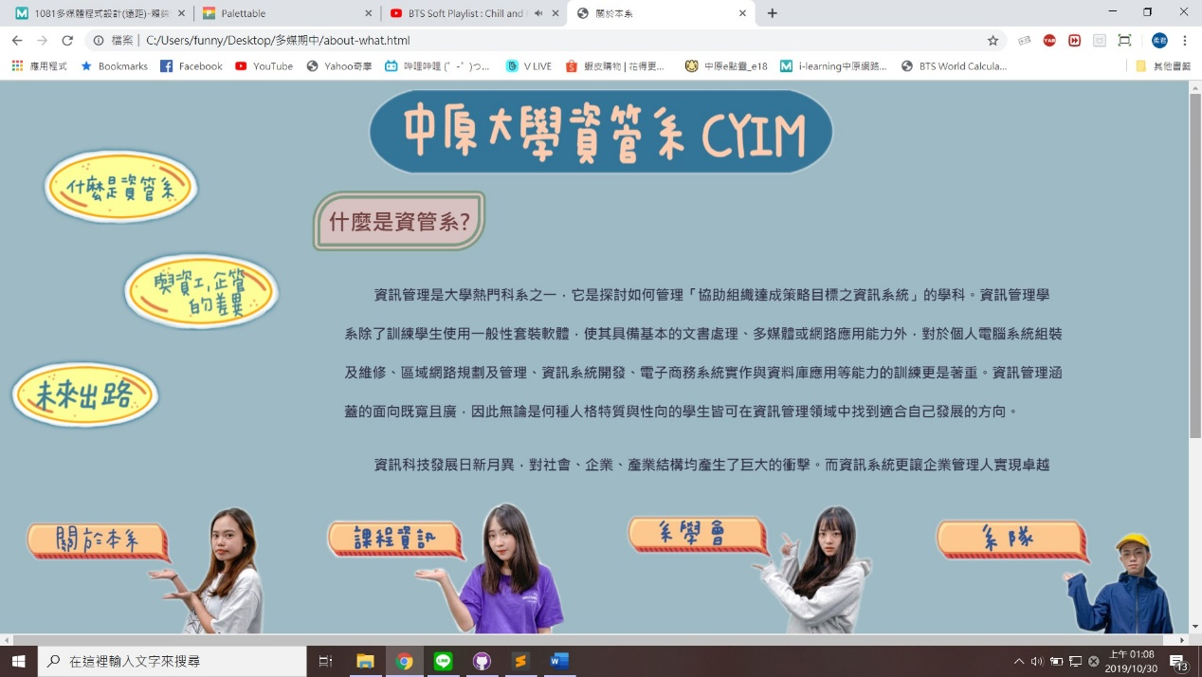

利用各種動畫以及排版讓我們版面整體看起來更豐富。

文字與照片並行讓版面有更豐富的視覺效果。

* **困難之處&解決方案**

困難之處是配色方面，因為沒有實際操作過配色和元件版面，還有動畫的應用，所以在版面配色也捉摸了一番，最後是利用網路上的資料慢慢地學習而解決的。

* **小組成員之心得**
* **賴柔君**:透過這次專案我更了解html與CSS的應用，還發現原來CSS可以做這麼多的動畫跟特效，讓我對網頁製作又有更大的興趣了!
* **林晏如:** 這學期我們有多媒體的課程，和我高中學習的html很相似，但現在所學更深入，以前高中老師常會提到CSS可以用來美化，但一直不清楚那到底是什麼，直到大學才真正接觸到，期中專案我們要做出有關中原大學的網頁，是要用行銷的方式介紹，這對我來說是一大挑戰畢竟沒有設計過完整的網頁前台，藉由和組員們分組合作才有辦法在期限內完成，期中之後還有JS的課程，也是會和這些內容有關連，實在是非常期待呢！
* **楊依凡:**在製作網頁的過程中，了解到製作網頁是非常複雜的，需要經過各種設計，甚至需要有好的團隊合作才能把完整的網頁架構放出來，也發現其實css有非常多可利用的東西，對於排版顏色的搭配都是非常需要技巧的，希望之後有時間能更進階了解到CSS,HTML,JAVASCRIPT 等等！
* **鄧永瀚:** 期中專案的工作量十分龐大，所以必須依賴組員間的分工，在這段期間大家都非常忙碌，常常在辦活動跟作業與數不盡的報告來回拉扯。從過程中我接觸了影音剪輯，讓我能更深入了解其工作之浩大與艱難，希望最後能順利完成!
* **參考資料**
* [**https://uip.cycu.edu.tw/UIPWeb/wSite/mp?mp=5400**](https://uip.cycu.edu.tw/UIPWeb/wSite/mp?mp=5400)
* [**http://goo.gl/30nffH**](http://goo.gl/30nffH)
* [**https://htmlcolorcodes.com/zh/yanse-biao/**](https://htmlcolorcodes.com/zh/yanse-biao/)
* [**https://www.palettable.io/9EBAC5-FFD07D-000000**](https://www.palettable.io/9EBAC5-FFD07D-000000)